E. B. 1 - ACHADA

Ficha de Avaliação – 1º Período

-Matemática-

Nome:______________________ Data:___/___/___

Enc.Educ.:_______________ Prof.:_______________

Avaliação.:______________

4º ano
1----
Pagaram-se 1000 euros por uma mesa e 6 cadeiras. Qual foi o preço de cada cadeira?

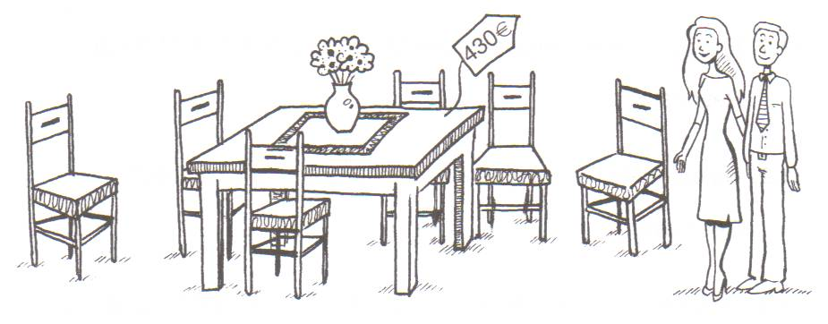
Explica como chegaste à tua resposta. Podes fazê-lo utilizando palavras, desenhos ou contas.

Resposta: _________________________________________________________
__________________________________________

2
A Rita vai a um concerto de música. No bilhete indica que a sala tem lotação para 2473 pessoas. Quando ela chegou já estavam 1085 pessoas. Quantas pessoas ainda podem entrar para assistir ao espectáculo?
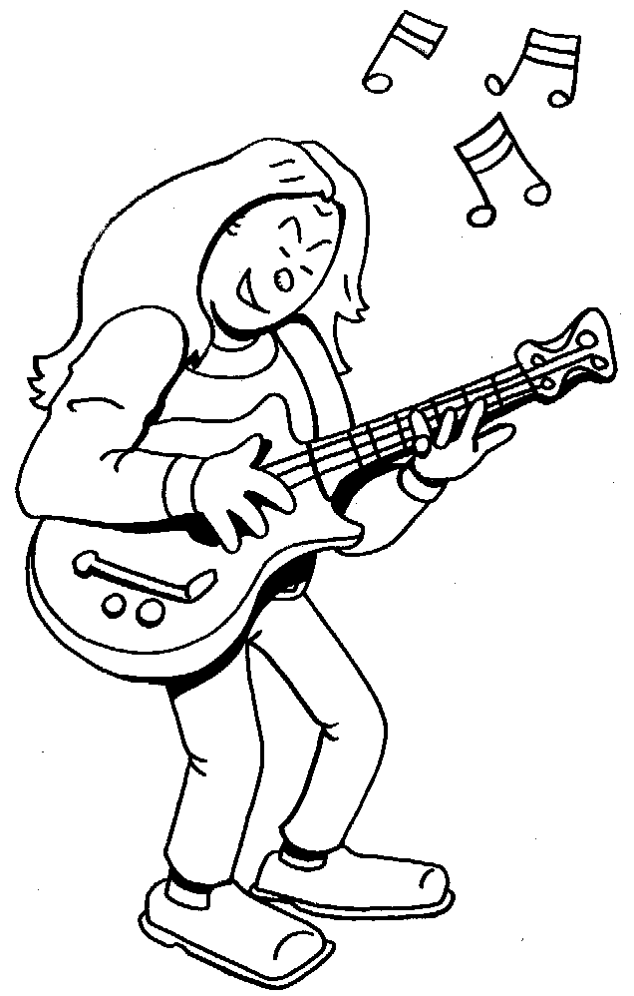

R: __________________________________________________________________

3
Faz a decomposição do número que descobriste.

Lê atentamente as pistas e descobre o número.
4
?

Pistas

- tem sete algarismos (risca as ordens que não interessam);
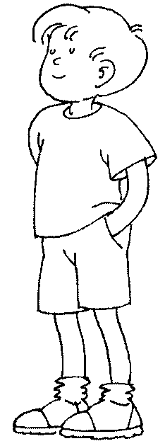
- o algarismo das unidades é igual ao das dezenas de milhar;
- o algarismo das centenas e das unidades de milhão são o menor possível ímpar;
- o algarismo das centenas de milhar é o maior possível par;
- o algarismo das dezenas é metade do algarismo das centenas de milhar;
- o algarismo das unidades é o triplo de 3;
- o algarismo das unidades de milhar é a terça parte do algarismo das unidades.

Classe das unidades
Classe dos milhares
Classe dos milhões

U
D
C
CM
UM
DM
UM
CM
DM

o número é:

5
Faz a leitura do número da perguntar anterior, por extenso.

- _________________________________________________

Assinala com ☒ o número que é igual a nove centenas e meia mais oito dezenas.
6

98
980
1030
1080

Transforma o seguinte número em capicua: 173
7

A capicua é: ________________
8
O senhor Joaquim, que é padeiro, fez 840 bolinhas para as encomendas de 7 mercearias. Quantas bolinhas levou a cada mercearia, sabendo que deixou o mesmo número em todas? Faz a verificação e escreve o nome de cada uma das partes da operação.
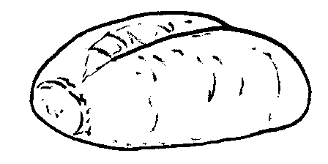
verificação

R: __________________________________________________________________
9
No feriado do 1.º de Dezembro foram às compras ao Modelo1987 pessoas. Sabendo que em média cada uma gastou 42 euros, faz uma estimativa do dinheiro que havia em caixa no final do dia.

R:__________________________________________________________________

Com os seguintes números faz os arredondamentos pedidos.

10
176
- arredondo à dezena mais próxima -

1325
- arredondo à centena mais próxima -

11
Um número inteiro foi multiplicado por 5.
Assinala com ☒ os números que podem representar o resultado final.
389 1085 1234 1000
12
Como deves colocar o esquadro para poderes traçar uma linha perpendicular à que está traçada? Desenha o esquadro na posição correcta.
?

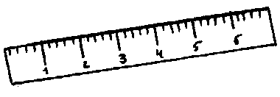

13

Observa o seguinte sólido geométrico.

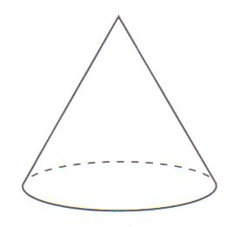
13.1 – Este sólido chama-se:

cilindro

cone

13.2 – Relativamente ao mesmo sólido, assinala com ☒ a afirmação verdadeira.

O sólido tem apenas superfícies planas.
O sólido tem apenas superfícies curvas.
O sólido tem duas superfícies curvas e uma superfície plana.
O sólido tem uma superfície plana e uma superfície curva.

